BuzzOfSheet.com présente
C'est au détour d'une forêt que le scandale a éclaté!! Le professeur Champiprout de l'université de "WhatFlat", Visconcine USA 93100, se promène à la recherche d'espèce inconnue.
En 2015, il trouve ce champignon extrêmement rare, le « Analitusfisterium » dégageant des odeurs violentes.
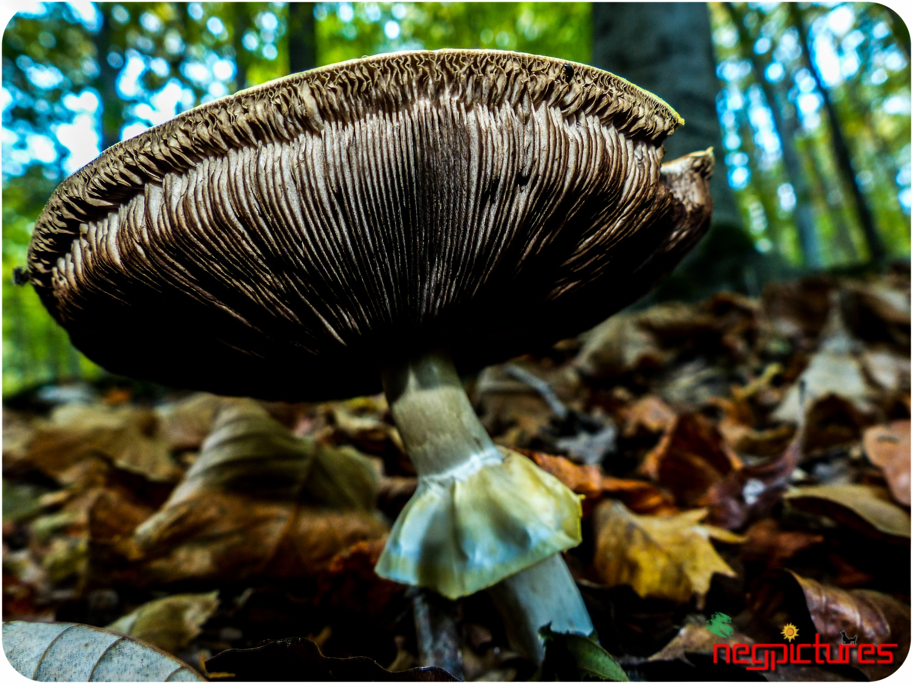
Il décide de se rapprocher, et ce qu’il découvre le stupéfie !!!!
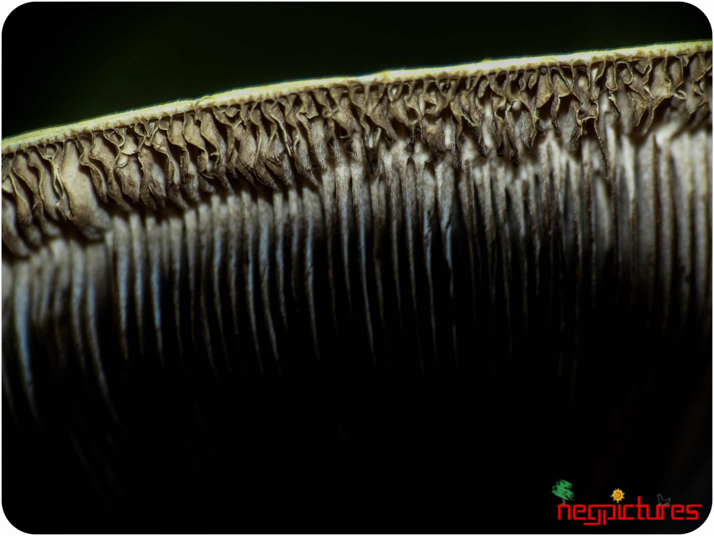
DES LAMELLES !!!!! Une découverte qui bouleversera la monde de la science.
Mais c’est ensuite que sa vie va être chamboulée…
Sur le bord de ce nouveau spécimen il découvre la luxure et le scandale !
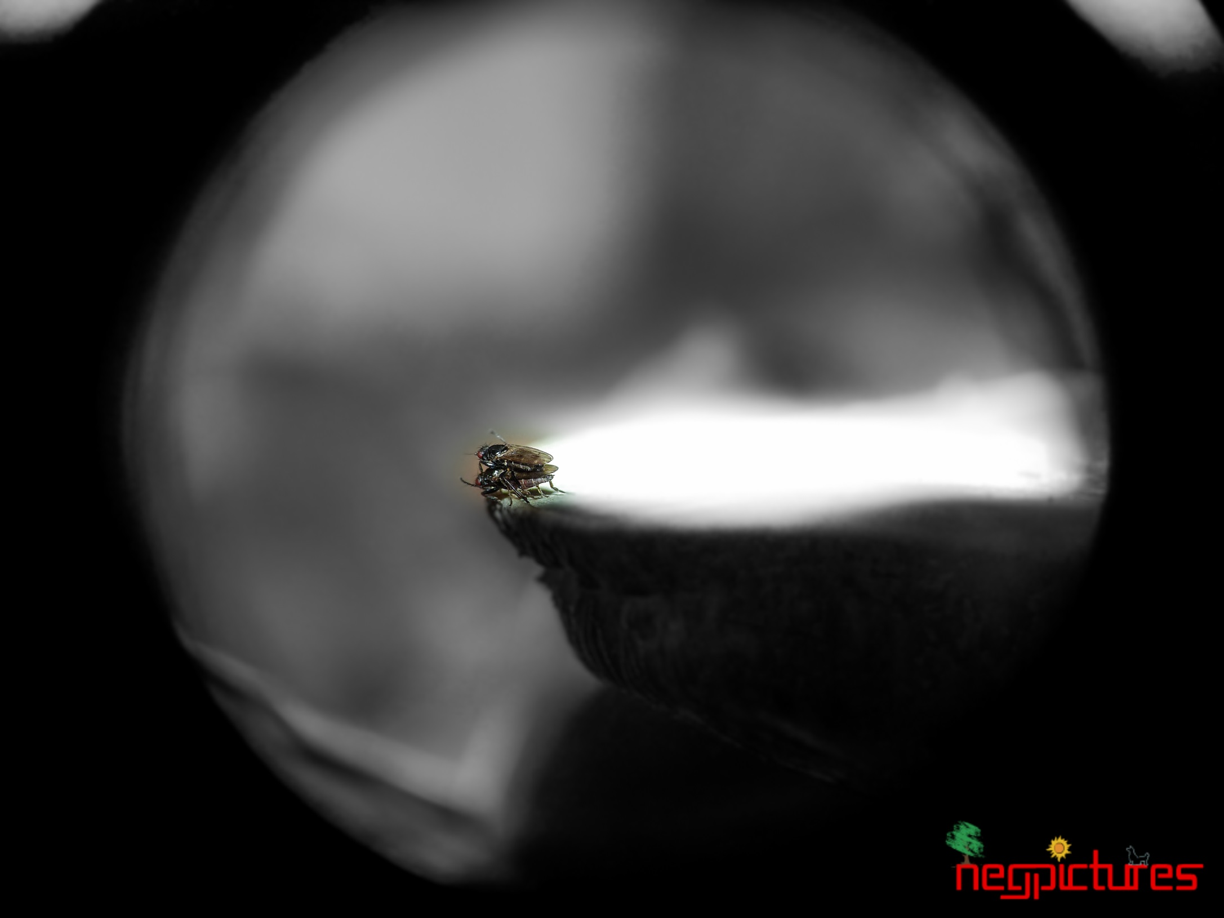
Disparue depuis plus de 60 ans, la mouche « PinusRidiculusdanstoncusse », espèce rare si il en est, elles se déplacent toujours par deux, et pour cause !
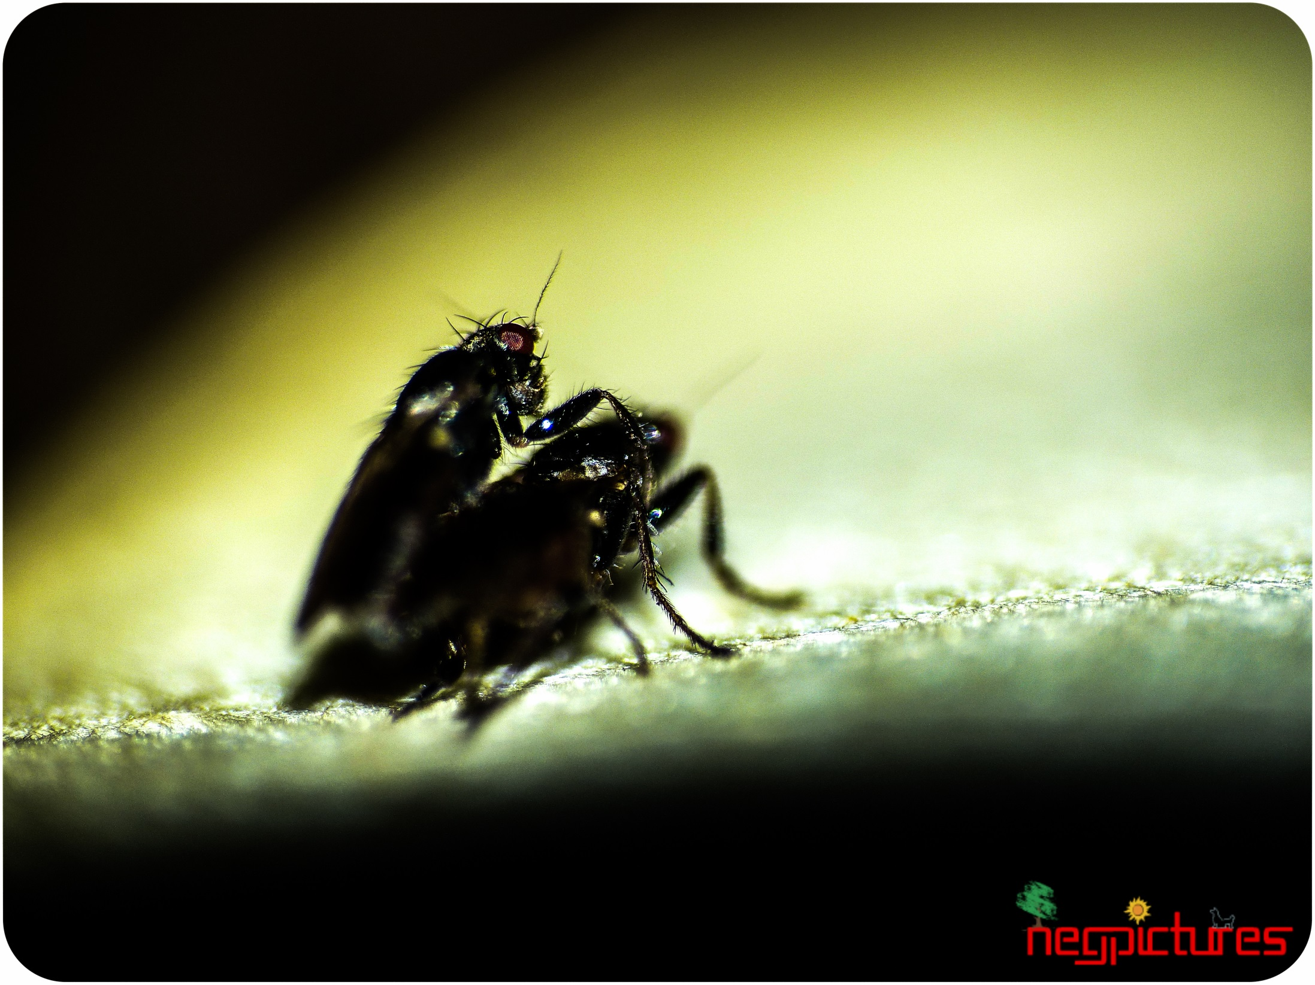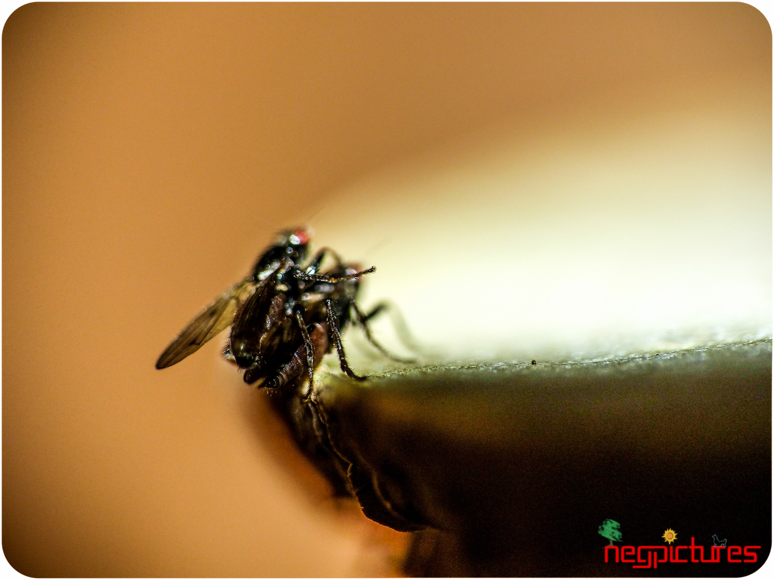
La science est bouleversée !!!!
Like, Aime, Partage, diffuse, rejoins moi, abonnes toi !!!!! TU ES A MOI !!!!!
Un article BuzzOfSheet.com, le site du plaisir et du bon goût !!

